Célébration du dimanche 23 novembre 2008
34ème dimanche du temps ordinaire
Le Christ,  Roi de l’Univers | 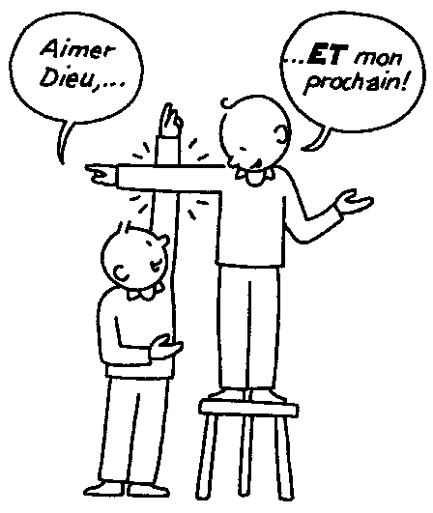
Accueil

Chant : « Nous sommes la maison que Dieu construit »

Acclamation de l’Evangile : Alléluia, alléluia

Adaptation de l’Evangile de Jésus Christ selon Saint Matthieu (25, 31-46) :

Le jugement dernier

Jésus parlait à ses disciples de sa venue : "Quand le Fils de l'homme viendra dans sa gloire, et tous les anges avec lui, alors il siègera sur son trône de gloire. Toutes les nations seront rassemblées devant lui ; il séparera les hommes les uns des autres, comme le berger sépare les brebis de chèvres : il placera les brebis à sa droite, et les chèvres à sa gauche.
Alors le Roi dira à ceux qui seront à sa droite : Venez, les bénis de mon Père, recevez en héritage le Royaume préparé pour vous depuis la création du monde. Car j'avais faim, et vous m'avez donné à manger ; j'avais soif, et vous m'avez donné à boire ; j'étais un étranger, et vous m'avez accueilli ; j'étais nu, et vous m'avez habillé ; j'étais malade, et vous m'avez visité ; j'étais en prison, et vous êtes venu jusqu'à moi! Alors les justes lui répondront : Seigneur, quand est-ce que nous t'avons vu…? Tu avais donc faim, et nous t'avons nourri ? Tu avais soif, et nous t'avons donné à boire ? Tu étais un étranger, et nous t'avons accueilli ? Tu étais nu, et nous t'avons habillé ? Tu étais malade ou en prison… Quand sommes-nous venus jusqu'à toi ? Et le Roi leur répondra : Amen, je vous le dis, chaque fois que vous l'avez fait à l'un de ces petits qui sont mes frères, c'est à moi que vous l'avez fait.

Dans cet Evangile, Jésus nous invite à être attentifs à ceux qui nous entourent : les membres de notre famille, nos copains, et d’autres personnes que nous ne connaissons pas forcément, mais que nous croisons dans la rue, ou que nous voyons en venant à l’église. Leur accorder un sourire, leur dire bonjour, leur rendre un service, partager, consoler : ce sont de petites attentions de tous les jours qui sont signes d’Amour de Jésus dans nos vie et signe d’Amour de Jésus pour les autres.

Activité : Elaboration d’un puzzle avec des images des personnes dans le besoin et de personnages connus pour avoir aidé leur prochain.

Lien avec la messe : La prière universelle
Elle s’adresse à Dieu ou à Jésus. On y prie pour l’Eglise, pour les prêtres, pour les dirigeants des pays du monde entier, pour les personnes qui souffrent, enfin, pour nous tous.

Prière : Jésus, tu aimes quand je partage ce qui est à moi :
Mes jouets, mes livres, mon goûter.
Aide-moi à le faire avec le sourire !
Amen !

